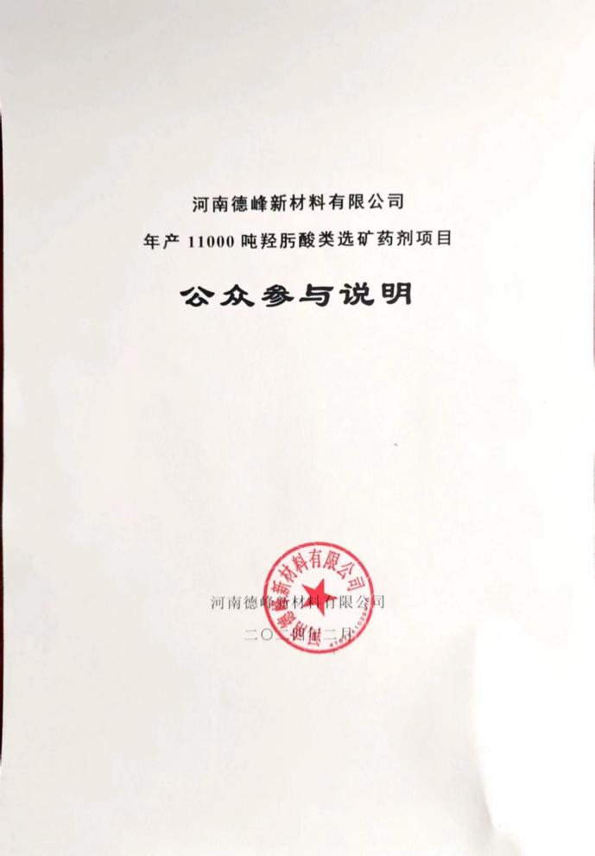

目录

1 概述 1

2 征求意见稿公示情况 3

2.1 公示内容及时限 3

2.2 公示方式 4

2.3 查阅情况 10

2.4 公众提出意见情况 10

3 公众意见处理情况 10

3.1 公众意见概述和分析 10

3.2 公众意见采纳情况 10

3.3 其他公众参与情况 10

4 诚信承诺 10

公众参与说明

1 概述

本次工程为河南德峰新材料有限公司羟肟酸类选矿药剂项目，厂址位于新乡市获 嘉县先进制造业开发区西部化工园仁爱路北侧288号，该项目拟租用河南川尊实业有限 公司现有厂区的2栋闲置厂房并对其进行改造，建设羟肟酸类选矿药剂生产线及配套内 容。项目共计包括5种产品，分别为苯甲羟肟酸（5000t/a）、水杨羟肟酸（1000t/a）、 2羟基-3萘甲羟肟酸（1500t/a）、烷基羟肟酸（1500t/a）、烷基羟肟酸钠（2000t/a）。
目前本项目已经在获嘉县发展和改革委员会进行了备案 ， 项目代码为

。
根据《环境影响评价公众参与办法》第九条：建设单位应当在确定环境影响报告 书编制单位后 7 个工作日内，通过其网站、建设项目所在地公共媒体网站或者建设项
目所在地相关政府网站（以下统称网络平台），公开下列信息：
（一）建设项目名称、选址选线、建设内容等基本情况，改建、扩建、迁建项目
应当说明现有工程及其环境保护情况；
（二）建设单位名称和联系方式；
（三）环境影响报告书编制单位的名称；
（四）公众意见表的网络链接；
（五）提交公众意见表的方式和途径。
在环境影响报告书征求意见稿编制过程中，公众均可向建设单位提出与环境影响
评价相关的意见。
根据《环境影响评价公众参与办法》第十条：建设项目环境影响报告书征求意见
稿形成后，建设单位应当公开下列信息，征求与该建设项目环境影响有关的意见：
（一）环境影响报告书征求意见稿全文的网络链接及查阅纸质报告书的方式和途
径；
（二）征求意见的公众范围；

（三）公众意见表的网络链接；
（四）公众提出意见的方式和途径；
（五）公众提出意见的起止时间。
建设单位征求公众意见的期限不得少于 10 个工作日。
根据《环境影响评价公众参与办法》第十一条：依照本办法第十条规定应当公开
的信息，建设单位应当通过下列三种方式同步公开：
（一）通过网络平台公开，且持续公开期限不得少于 10 个工作日；
（二）通过建设项目所在地公众易于接触的报纸公开，且在征求意见的 10 个工作
日内公开信息不得少于 2 次；
（三）通过在建设项目所在地公众易于知悉的场所张贴公告的方式公开，且持续
公开期限不得少于 10 个工作日。
鼓励建设单位通过广播、电视、微信、微博及其他新媒体等多种形式发布本办法
第十条规定的信息。
第三十一条 对依法批准设立的产业园区内的建设项目，若该产业园区已依法开展 了规划环境影响评价公众参与且该建设项目性质、规模等符合经生态环境主管部门组 织审查通过的规划环境影响报告书和审查意见，建设单位开展建设项目环境影响评价
公众参与时，可以按照以下方式予以简化：
（一）免予开展本办法第九条规定的公开程序，相关应当公开的内容纳入本办法
第十条规定的公开内容一并公开；
（二）本办法第十条第二款和第十一条第一款规定的 10 个工作日的期限减为 5 个
工作日；
（三）免予采用本办法第十一条第一款第三项规定的张贴公告的方式。
本项目位于新乡市获嘉县先进制造业开发区内，该产业园区已依法开展了规划环 境影响评价公众参与且该建设项目性质、规模等符合经生态环境主管部门组织审查通
过的规划环境影响报告书和审查意见，建设单位严格按照《环境影响评价公众参与办

法》（生态环境部令第 4 号）第九条、第十条、第十一条、第三十一条公众参与流程
的简化方式开展了本项目环境影响评价公众参与工作。工作内容主要为：
（1）本项目征求意见稿形成后采用网上信息发布、报纸相结合的方式开展公众参
与，了解当地公众及社会团体对本项目的意见和建议。
（2）公开期限为 5 个工作日。
公众参与开展情况详见表 1。

表 1 公众参与开展情况

形式 | 公示期 | 地点 | 参与人员 | 备注
环境影响报 告书（征求 意见稿）全 文网上公示 | 2023.12.7~2023.12.1 3（5 个工作日） | 商都网  公示链接：  http://www.shangdu.com/  info-bmOt4W-bQevPP.ht  m | 建设单位、项目周边  可能受项目建设影响  的居民群众、企事业  单位等社会公众 | 无信息  反馈
报纸公开 | 2023.12.7、  2023.12.12  （5 个工作日内公示 2 次） | 河南经济报 | 社会公众 | 无信息  反馈

2 征求意见稿公示情况

2.1 公示内容及时限

对照《环境影响评价公众参与办法》（生态环境部令第 4 号），《河南德峰新材 料有限公司年产 11000 吨羟肟酸类选矿药剂项目环境影响报告书》于 2023 年 12 月由 郑州大学环境技术咨询工程有限公司编制完成，征求意见稿全文公示内容涵盖了报告 书所有章节内容，介绍了项目概况、工程建设情况，项目建成后对环境可能造成的影 响、污染防治措施和对策、环评结论等，对部分需保密的内容进行了简化，同时公开 项目名称、选址选线、建设内容等基本情况。网络公示时限为 2023 年 12 月 7 日~2023 年 12 月 13 日，共计 5 个工作日，报纸公示时限为 2023 年 12 月 7 日、2023 年 12 月 12 日，为征求意见的 5 个工作日内公开信息 2 次，满足《环境影响评价公众参与办法》
第十条、第十一条及第三十一条规定要求。

2.2 公示方式

2.2.1 网络公示
对照《环境影响评价公众参与办法》（生态环境部令第 4 号），本项目环境影响 报告书（征求意见稿）在商都网网站进行公示，公示时间为 2023 年 12 月 7 日~2023 年 12 月 13 日，商都网网站满足《环境影响评价公众参与办法》第九条中通过建设项 目其网站、建设项目所在地公共媒体网站或者建设项目所在地相关政府网站进行公示
等相关要求。网络公示内容见表 2 ，公示截图见图 1。
表2 征求意见稿全文网络公示内容表

河南德峰新材料有限公司年产 11000 吨羟肟酸类选矿药剂项目
环境影响报告书（征求意见稿）公示
根据《中华人民共和国环境影响评价法》及《环境影响评价公众参与办法》（生 态环境部令第 4 号）等相关规定，现就本项目（征求意见稿）进行公示，征求公众
意见。
一、项目概况
项目名称：年产 11000 吨羟肟酸类选矿药剂项目
项目概要：本项目位于新乡市获嘉县先进制造业开发区西部化工园仁爱路北侧
288 号。建设性质为新建。
建设单位拟投资 12000 万元，建设年产 11000 吨羟肟酸类选矿药剂项目。项目 建设规模为苯甲羟肟酸 5000t/a 、水杨羟肟酸 1000t/a 、2 羟基-3 萘甲羟肟酸 1500t/a 、 烷基羟肟酸 1500t/a、烷基羟肟酸钠 2000t/a。项目已在获嘉县发展和改革委员会备案，
项目代码 。
二、建设单位名称和联系方式
建设单位：河南德峰新材料有限公司  联系人  联系地址 | 联系电话

电子邮箱
三、环境影响报告书编制单位的名称和联系方式
评价单位：郑州大学环境技术咨询工程有限公司

四、征求公众意见的具体形式
（1）本项目报告书征求意见稿的网络链接
链接：https://pan.baidu.com/s/1t9BeEXj0KIDIa0YkGonoDw
提取码：knac
（2）查阅纸质版报告书的方式和途径
本项目环境影响报告书（征求意见稿）纸质版存放在建设单位，广大公众可于
本公示公布之日起 5 个工作日内进行查阅。
五、征求意见的公众范围
公示对象为项目周边可能受建设项目建设影响的居民群众、企事业单位等。
六、公众意见表的网络链接
链接为：
http://www.mee.gov.cn/xxgk2018/xxgk/xxgk01/201810/t20181024_665329.html。
注：公众在提交意见时，应当提供有效的联系方式。国家鼓励公众采用实名方
式提交意见并提供常住地址。
七、公众提出意见的方式和途径
公示期内，项目周边的居民群众、企事业单位等可通过电子邮件、信函、传真、
电话等方式，向建设单位提交与建设项目环境影响有关的意见和建议。
八、公示期
自公示之日起 5 个工作日。

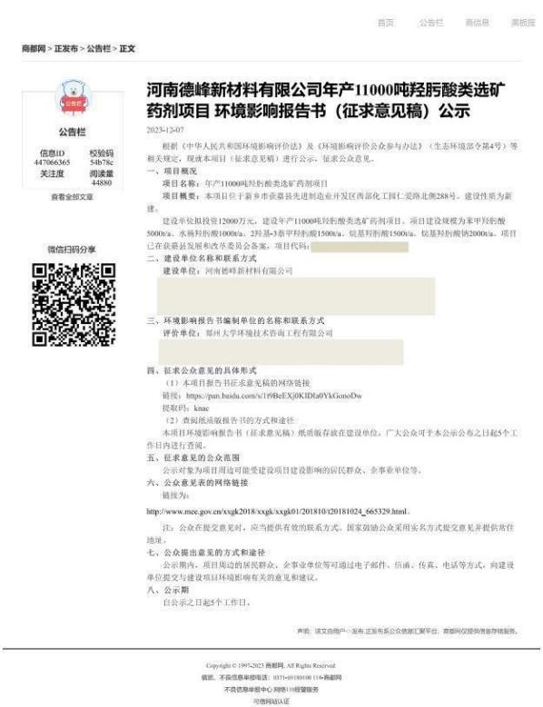
图1 征求意见稿网络公示截图
3.2.2 报纸公示

对照《环境影响评价公众参与办法》（生态环境部令第 4 号），本项目环境影响 报告书（征求意见稿）相关内容及链接在河南经济报进行公示，公示时间为 5 个工作 日内公示 2 次，分别为 2023 年 12 月 7 日、2023 年 12 月 12 日两天。河南经济报为当 地民众经常接触的报纸，符合《环境影响评价公众参与办法》（生态环境部令第 4 号）
要求，公示截图见图 2。

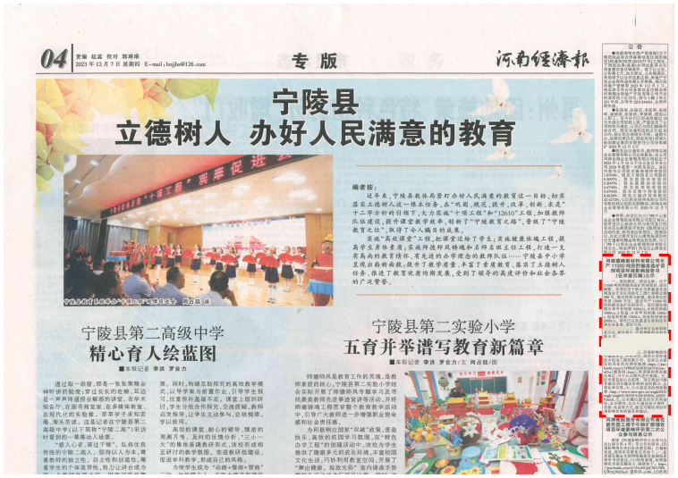
图2-1 征求意见稿报纸公示截图（2023年12月7日）

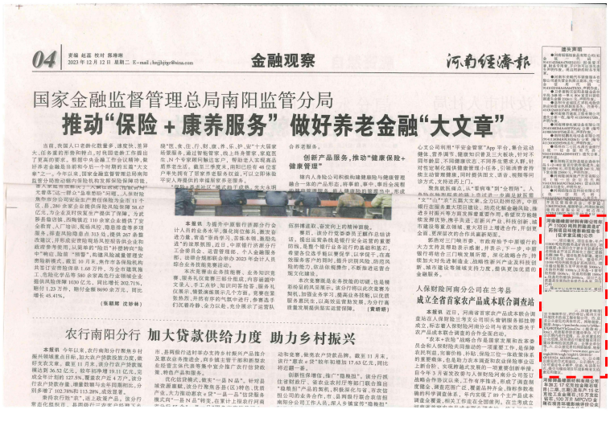
图2-2 征求意见稿报纸公示截图（2023年12月12日）

2.3 查阅情况

对照《环境影响评价公众参与办法》（生态环境部令第 4 号），建设单位办公室 存放了本项目环境影响报告书（征求意见稿）纸质版，广大公众可于本项目公示期内 进行查阅。查阅联系人 联系电话 ，联系地址：新乡市获嘉
县先进制造业开发区西部化工园仁爱路北侧 288 号。
公示期间，没有公众查阅本项目环境影响报告书（征求意见稿）纸质版， 目前公
示已结束，没有收到公众对本项目的信息反馈。

2.4 公众提出意见情况

在本项目征求意见稿公示期间，建设单位和环评单位均设专人，守听电话等信息，
以收集公众对项目的反映，公示期间未收到与本项目有关的公众信息。

3 公众意见处理情况

3.1 公众意见概述和分析

本项目公示期间未收到公众通过电话、邮件或公众意见表反馈意见。

3.2 公众意见采纳情况

本项目公示期间未收到公众反馈意见。

3.3 其他公众参与情况

本项目在公示期间未收到公众在环境影响方面的质疑性意见，因此本项目未开展
深度公众参与。

4 诚信承诺

11

